# Неформальная занятость в России сократилась на 1,5 млн человек

Количество занятых в неформальном секторе россиян во втором квартале 2022 года уменьшилось относительно аналогичного прошлогоднего периода на 1,5 млн человек, до 13,4 млн, подсчитала аналитическая служба аудиторско-консалтинговой сети FinExpertiza. В среднем в апреле - июне в этом сегменте трудилось 18,7% всех работников, то есть почти каждый пятый.  
  
Неформальная занятость особенно распространена в небогатых регионах с напряженной ситуацией на рынке труда, низкими доходами населения и высокой безработицей. Менее характерен такой тип занятости для крупнейших городов и промышленно развитых регионов, где основу экономики составляют крупные и средние предприятия.  
  
Самый высокий уровень неформальной занятости отмечается в Ингушетии (56,6% от всех работников), Дагестане (48,6%), Чечне (45,4%), Кабардино-Балкарии (45,3%), Карачаево-Черкесии (42,5%), Республике Алтай (38,8%), Северной Осетии (36,1%), Хакасии (34,7%), Ставропольском крае (34,2%) и Крыму (32,7%).  
  
Минимальна занятость в неформальном секторе в Чукотском автономном округе (1%), Москве (3%), Санкт-Петербурге (6,7%), Ненецком автономном округе (7%), Ханты-Мансийском автономном округе (7,4%), Московской области (9%), Республике Коми (9,5%), Мурманской области (9,6%), Ямало-Ненецком автономном округе (10,2%) и Псковской области (11,2%).  
  
**Кризис бьет по неформалам**  
  
*Аналитики использовали данные Росстата о занятости в неформальном секторе. Согласно официальной методологии, к работникам неформального сектора относятся нанятые у физических лиц или трудящиеся на предприятии без официального статуса юридического лица. Речь идет о самозанятых, индивидуальных предпринимателях и их сотрудниках, работниках семейных и любых бизнесов, у которых отсутствует регистрация в качестве юрлица. Это могут быть репетиторы, няни, водители, строители, работники общепита, торговли, сельского хозяйства и любые специалисты, в том числе самой высокой квалификации, к примеру врачи, юристы и инженеры, если они работают вне корпоративного сегмента.  
  
Работа в неформальном секторе может быть постоянной или являться временной подработкой, при этом человек может совмещать работу в неформальном и формальном сегментах. Неформальный сектор не идентичен теневой экономике. Деятельность таких предприятий не обязательно связана с преднамеренным уклонением от налогов и другими нарушениями. Трудовые отношения в неформальном секторе могут оформляться официально либо основываться на устных договоренностях без подписания каких-либо документов.*  
  
Во втором квартале 2022 года среднемесячное количество занятых в неформальном секторе составило 13,44 млн человек, уменьшившись по сравнению с аналогичным периодом 2021 года на 1,5 млн человек, или на 10%. В результате доля занятых в неформальном сегменте снизилась с 20,9% до 18,7%.  
  
Особенно заметно в годовом выражении неформальная занятость сокращалась в мае - на 1,85 млн человек. А минимальное, со времен апрельского локдауна 2020 года, количество трудящихся в этом секторе фиксировалось в феврале - 12,9 млн человек. По последним данным в июне в неформальном секторе трудилось 13,5 млн россиян. Для большинства из них работа в микробизнесе была единственным источником заработка, лишь около 6% одновременно были трудоустроены в формальном секторе.  
  
**Количество занятых в неформальном секторе по кварталам, млн человек**  
  
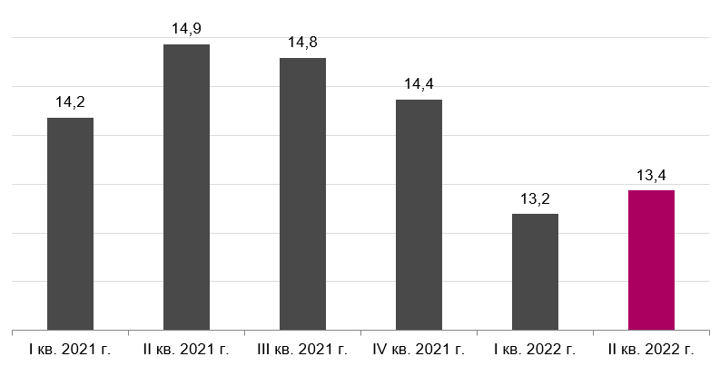  
  
"Количество трудящихся в неформальном секторе снизилось, несмотря на увеличение общего числа занятых. Это произошло за счет перераспределения работников между разными секторами рынка труда: численность занятых на предприятиях с официальным статусом юридического лица выросла во втором квартале на 1,79 млн человек, в то время как работающих по найму у индивидуальных предпринимателей и у физических лиц, а также в фермерском хозяйстве стало меньше на 1,44 млн человек. Дополнительно на 100 тыс. сократилось количество занятых в собственном домашнем хозяйстве. Таким образом, занятость в формальном секторе - корпоративных и государственных организациях - традиционно оказалась более устойчивой, чем в небольшом частном бизнесе. В то же время фиксируется рост количества самозанятых. Крупные и средние предприятия и в целом госсектор остаются относительным оплотом стабильности на рынке труда, поскольку в кризисные периоды стремятся сохранять штат. Небольшие же предприятия и микробизнес, критически зависящие от розничного спроса, не могут позволить себе держать персонал в ожидании стабилизации экономической ситуации", - констатирует президент FinExpertiza Елена Трубникова.  
  
**Региональный неформализм**  
  
Доля неформальной занятости на региональных рынках труда зависит от общего уровня благополучия, в частности от безработицы - чем статистически она выше, тем, как правило, выше и уровень неформальной занятости. В то же время фиксируется обратная зависимость от уровня доходов населения - они тем ниже, чем большая доля людей трудится в неформальном секторе. Таким образом, неформальная занятость продолжает оставаться скорее зоной низкого благополучия - для нее по большей части свойственны невысокие заработки и переменный характер работы. Часто это сезонный труд на сельскохозяйственных работах, в сфере услуг, торговле или на стройке. Значительная часть работников в небогатых регионах трудится в неформальном секторе за неимением других альтернатив.  
  
Абсолютным лидером по распространенности неформальной занятости является Северный Кавказ. Среди отдельных регионов наибольшая доля работников трудится в неформальном секторе в Ингушетии (56,6% от всех занятых, то есть свыше половины), Дагестане (48,6%), Чечне (45,4%), Кабардино-Балкарии (45,3%), Карачаево-Черкесии (42,5%), Республике Алтай (38,8%), Северной Осетии (36,1%), Хакасии (34,7%), Ставропольском крае (34,2%) и Крыму (32,7%).  
  
**Регионы с наибольшей долей неформальной занятости во II кв. 2022 г.**  
  
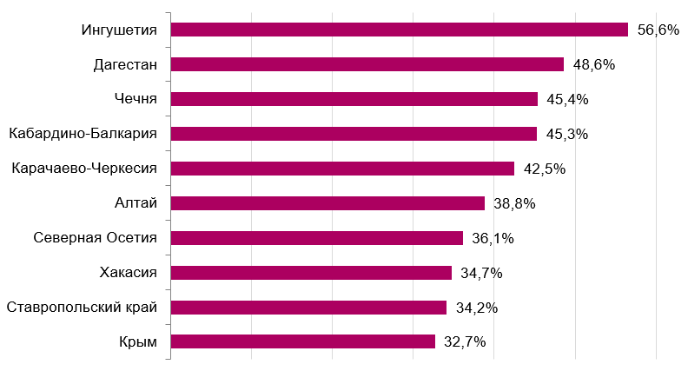  
  
В целом самый низкий уровень неформальной занятости отмечается в крупнейших российских городах и на северных территориях с развитой промышленностью и преобладанием крупного и среднего бизнеса. Менее всего такой тип занятости распространен в Чукотском автономном округе (1% от всех работников), Москве (3%), Санкт-Петербурге (6,7%), Ненецком автономном округе (7%), Ханты-Мансийском автономном округе (7,4%), Московской области (9%), Республике Коми (9,5%), Мурманской области (9,6%), Ямало-Ненецком автономном округе (10,2%) и Псковской области (11,2%).  
  
**Регионы с наименьшей долей неформальной занятости во II кв. 2022 г.**  
  
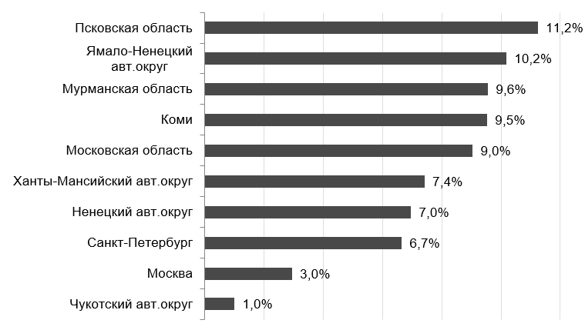

* [](https://finexpertiza.ru/upload/iblock/6c5/0qk6sklipmvx1uzwwjsga93l07hirbk6/Rabota-8_min.jpg)
* [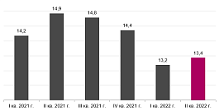](https://finexpertiza.ru/upload/iblock/e7f/05j612mnskm0tzunqkxhldnqthhn6ogl/1_min.png)
* [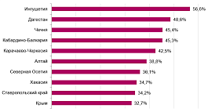](https://finexpertiza.ru/upload/iblock/db7/vn0iqw6pwn9gkau759x6vhz8ew7za937/2_min.png)
* [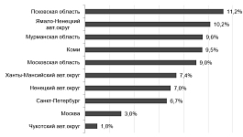](https://finexpertiza.ru/upload/iblock/cc3/cl33ftav3mftn0mnribk4qnqe9zn5dcn/3_min.png)